SALDUS MUZEJA KOLEKCIJĀ IR VAIRĀKAS MĀKSLINIEKA JAŅA ROZENTĀLA DARINĀTAS DZIMTĀS PUSES AINAVAS.
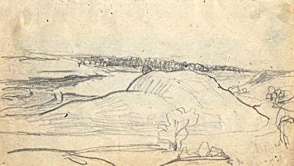 J.Rozentāls SALDUS PILSKALNS; ap 1900. gadu
1902. gadā uzgleznots miesta apkaimes skats, kas tverts no augsta skata punkta.
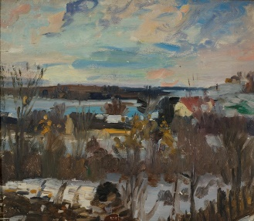 J.Rozentāls SALDUS ; 1902. gads
Ainavā ar ganāmpulku rudens krāsu krāšņumā rādīta dzimtā vieta Bebri.
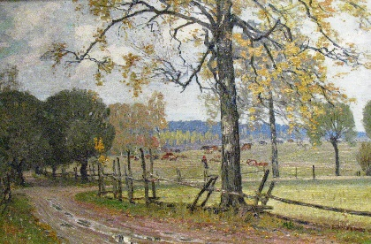 J.Rozentāls AINAVA AR GANĀMPULKU; 1905. gads
Klasiskās mākslas mijiedarbība ar moderno redzama arī vērienīgajā Saldus miesta skatā, kas rādīts no Biļļu kalna.
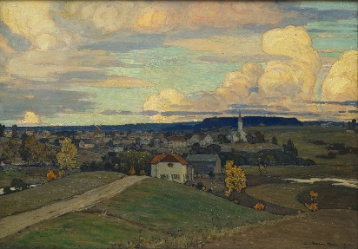 J.Rozentāls MIESTS KURZEMĒ /Saldus/; 1912. gads

/ I.Pujātes teksts; izdevums * Janis Rozentāls*, 2008 /

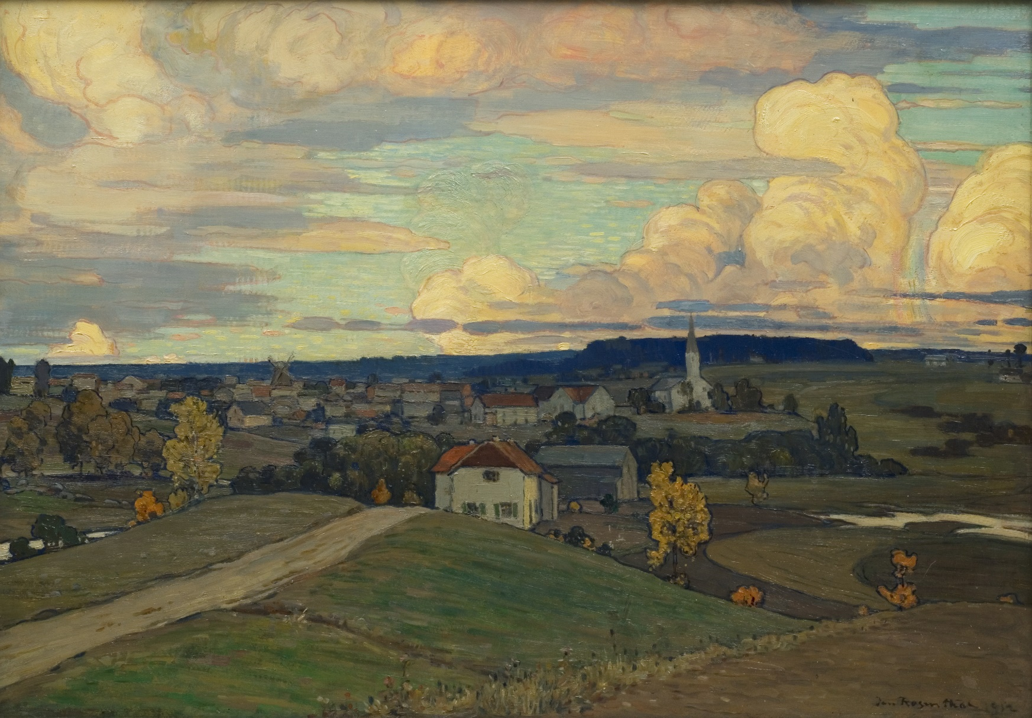
J.Rozentāls MIESTS KURZEMĒ /Saldus/; 1912. gads

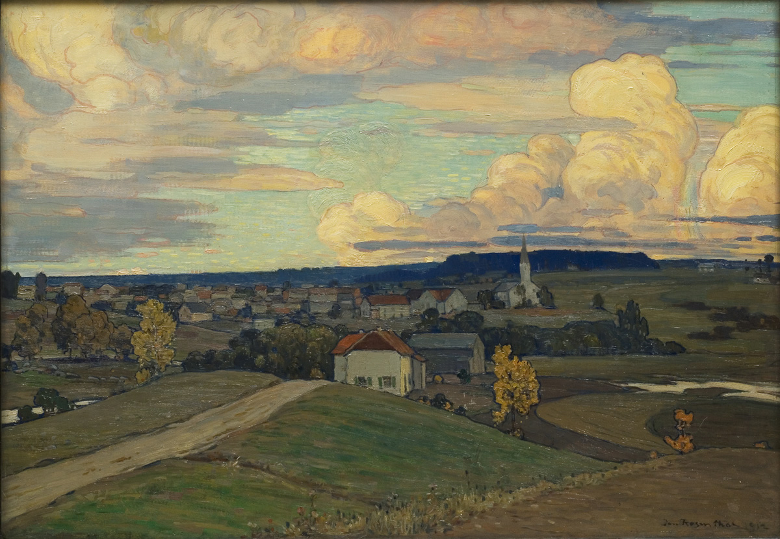
Ko mākslinieks vēl nav uzgleznojis? ATRODI 10 ATŠĶIRĪBAS!

